Министерство образования Республики Беларусь

Учреждение образования

БелорусскиЙ государственный университет

информатики и радиоэлектроники

Факультет непрерывного и дистанционного обучения

Кафедра экономической информатики

Отчет

По контрольной работе № 1

По курсу «Основы объектно-ориентированного программирования»

|  |  |  |
| --- | --- | --- |
| Выполнил |  | Студент  Шухов Владимир Григорьевич  Зачетная книжка № 6939018 |
|  |  |  |
| Проверил |  | Унучек Татьяна Михайловна |
|  |  |  |

**Минск-2018**

# Цель

Разработка консольных приложений с возможностью записи и чтения в/из файла.

# Задание

Общие требования.

Используя варианты заданий, перечисленные ниже, разработать программу, которая позволяла бы работать с тремя файлами. Исходная информация должна храниться в файле file1.txt (программа ее считывает и осуществляет с ней преобразования), затем преобразованная информация записывается в файл file2.txt, а в файл file3.txt программа должна записать исходную и преобразованную информацию.

Задание.

Создать массив из десяти переменных String, каждая из которых содержит произвольную строку – месяц/день/год, например 01/10/06. Проанализировать каждый элемент в массиве и вывести представление даты в форме 10 января 2006.

# Листинг кода

package KR_1;  
  
import java.io.File;  
import java.io.FileOutputStream;  
  
import java.io.IOException;  
import java.time.LocalDate;  
import java.util.Random;  
  
*/**  
 * Created by shukhovvg on 26.12.2017.  
 */*public class DatesGenerator {  
 static File *file* = null;  
 private static FileOutputStream *outputStream* = null;  
  
 static void initDates() {  
 try {  
 *file* = new File("src/main/resources/text1.txt");  
 *outputStream* = new FileOutputStream(*file*);  
 for (int i = 0; i < 10; i++) {  
 *outputStream*.write(*getRandomDate*());  
 }  
 } catch (Exception e) {  
 e.printStackTrace();  
 } finally {  
 try {  
 if (*outputStream* != null) {  
 *outputStream*.close();  
 }  
 } catch (IOException e) {  
 e.printStackTrace();  
 }  
 }  
 }  
  
 private static byte[] getRandomDate() {  
 Random random = new Random();  
 int minDay = (int) LocalDate.*of*(1900, 1, 1).toEpochDay();  
 int maxDay = (int) LocalDate.*of*(2015, 1, 1).toEpochDay();  
 long randomDay = minDay + random.nextInt(maxDay - minDay);  
 LocalDate randomDate = LocalDate.*ofEpochDay*(randomDay);  
 String temp = randomDate.toString() + "\n";  
 return temp.getBytes();  
 }  
}

package KR_1;  
  
  
import java.io.*;  
import java.text.ParseException;  
import java.text.SimpleDateFormat;  
import java.util.Date;  
  
*/**  
 * Created by shukhovvg on 26.12.2017.  
 */*public class DateConverter {  
 private File text2 = new File("src/main/resources/text2.txt");  
 private File text3 = new File("src/main/resources/text3.txt");  
  
 public DateConverter() {  
 DatesGenerator.*initDates*();  
 }  
  
 public void convertDates() {  
 BufferedReader reader = null;  
 try {  
 reader = new BufferedReader(new FileReader(DatesGenerator.*file*));  
 StringBuilder convertedDates = new StringBuilder();  
 StringBuilder backUpDates = new StringBuilder();  
 String line = reader.readLine();  
 while (line != null) {  
 convertedDates.append(convert(line)).append("\n");  
 backUpDates.append(line).append(" - ").append(convert(line)).append("\n");  
 line = reader.readLine();  
 }  
 writeConvertedDates(convertedDates.toString(), text2);  
 writeConvertedDates(backUpDates.toString(), text3);  
  
 } catch (FileNotFoundException e) {  
 e.printStackTrace();  
 } catch (IOException e) {  
 e.printStackTrace();  
 } finally {  
 if (reader != null) {  
 try {  
 reader.close();  
 } catch (IOException e) {  
 e.printStackTrace();  
 }  
 }  
 }  
 }  
  
 private String convert(String oldDate) {  
 final String OLD_FORMAT = "yyyy-MM-dd";  
 final String NEW_FORMAT = "dd MMMM yyyy";  
 String oldDateString = oldDate;  
 String newDateString;  
  
 SimpleDateFormat sdf = new SimpleDateFormat(OLD_FORMAT);  
 Date d = null;  
 try {  
 d = sdf.parse(oldDateString);  
 } catch (ParseException e) {  
 e.printStackTrace();  
 }  
 sdf.applyPattern(NEW_FORMAT);  
 newDateString = sdf.format(d);  
 return newDateString;  
 }  
  
 private void writeConvertedDates(String date, File file) {  
 FileWriter writer = null;  
 try {  
 writer = new FileWriter(file);  
 writer.write(date);  
 } catch (IOException e) {  
 e.printStackTrace();  
 } finally {  
 if (writer != null) {  
 try {  
 writer.close();  
 } catch (IOException e) {  
 e.printStackTrace();  
 }  
 }  
 }  
 }  
}

package KR_1;  
  
  
*/**  
 * Created by shukhovvg on 26.12.2017.  
 */*public class Runner {  
  
 public static void main(String args[]) {  
 DateConverter dc = new DateConverter();  
 dc.convertDates();  
 }  
}

# Интерфейс работы программы

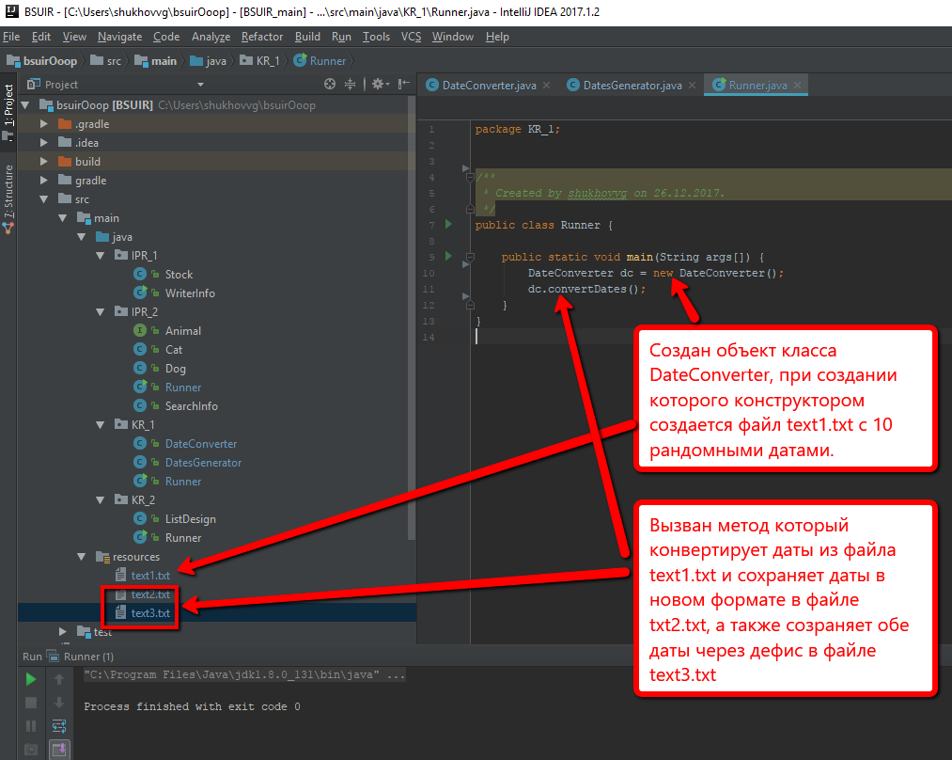

# Выводы

Освоена разработка консольных приложений с возможностью записи и чтения в/из файла.